 | 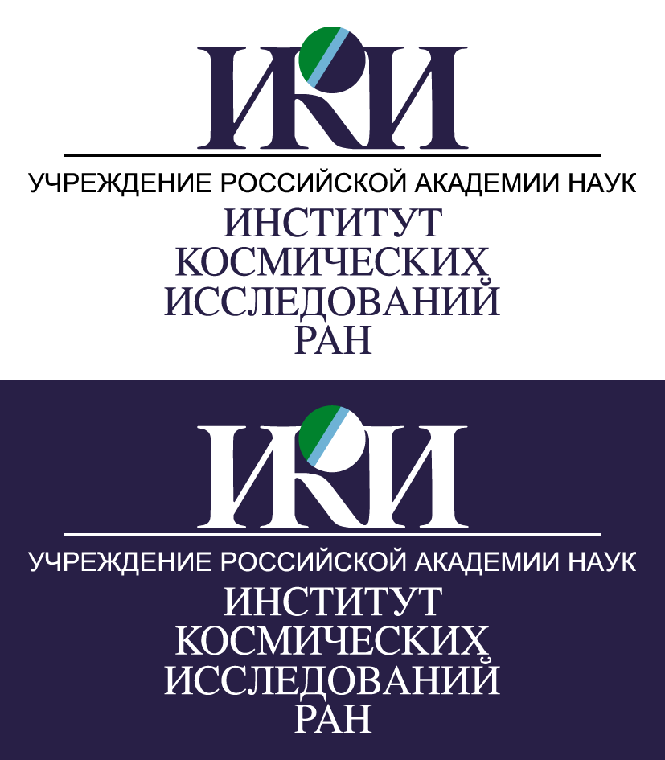
Грант № 14-22-00249
«Изучение Луны и планет солнечной системы методами ядерной физики»

Файл: 3.2.Р6_ЧМ_Содержание_воды_в_лунном_веществе\aareadme.txt
Назначение: Описание структуры данных численного моделирования послесвечения эпитепловых и тепловы нейтронов при пульсировании нейтронным генератором и взаимодействии с мишенью-аналогом планетного грунта.

Результат: 3.2.Р6 | Расположение: 3.2.Р6_ЧМ_Содержание_воды_в_лунном_веществе/
Результаты численного моделирования нейтронного потока на Лунной орбите вследствие взаимодействия с галактическими космическими лучами для различных образцов грунта

Выполнено численное моделирование процессов генерации, переноса в веществе и регистрации в детекторах собственного нейтронного излучения поверхности Луны под воздействием галактических космических лучей. С применением второй редакции пакета программ АСПВ-ЛЕНД-02 были проведены численные расчеты и построена карта содержания воды в лунном веществе в зависимости от толщины слоя сухого реголита непосредственно на поверхности.
Результаты, размещённые в данном разделе так же опубликованы в статьях:
“Hydrogen distribution at the Lunar Polar regions“, Sanin et. al., Icarus, Volume 283, p. 20-30. (2017). DOI: 10.1016/j.icarus.2016.06.002
“Moonshine: Diurnally varying hydration through natural distillation on the Moon, detected by the Lunar Exploration Neutron Detector (LEND)”, Livengood et. al. Icarus, Volume 255, p. 100-115. (2015). DOI: 10.1016/j.icarus.2015.04.004

Файл: Moon_neutron_spectra.txt
Содержание: содержит результаты численного моделирования потока нейтронов от Луны на орбите для различных образцов грунта, состав которых соответствует доставленным на Землю образцам с мест посадки аппаратов Аполлон и Луна.

Структура: текстовый файл содержит данные в виде строк с разделителями-табуляцией. Описание колонок данных приведено в заголовке файла.

